MS001.02.010TR.1.0

MS-001

按键板测试报告

编制/日期：

审核/日期：

批准/日期：

杭州三坛医疗科技有限公司

文档更改履历

|  |  |  |  |
| --- | --- | --- | --- |
| 版本号 | 发布/实施日期 | 更改内容概述 | 更改者 |
| V1.0 | 2021.06.26 | 文件新编 |  |
|  |  |  |  |
|  |  |  |  |
|  |  |  |  |
|  |  |  |  |
|  |  |  |  |
|  |  |  |  |
|  |  |  |  |
|  |  |  |  |
|  |  |  |  |
|  |  |  |  |
|  |  |  |  |

**目录**

1. 测试结论 1

2. 测试方法 2

2.1. 目标 2

2.2. 测试内容 2

2.2.1. 功能测试 2

2.2.2. 机械耐久性测试 2

3. 附件 4

3.1. 机械耐久性测试过程 4

# 测试结论

|  |  |  |  |  |  |
| --- | --- | --- | --- | --- | --- |
| **报告编号** | MS001.02.010TR.1.0 | | **测试时间** | 2021.06.22-2021.06.26 | |
| **样品信息** | **名称** | 按键板 | | | |
| **供应商** | 三坛 | **型号** | MS001.06.004ZZ.1.1 | |
| **样品数量** | 1个 | **生产日期** | 2021.04.21 | |
| **测试项目** | 详见第二部分测试方法 | | | | |
| **测试依据** | 《K2-1817UQ-A4SW-01 数据手册》 | | | | |
| **参考资料** | 《MS-001产品技术需求说明书》  《MS-001按键板测试方案》 | | | | |
| **测试环境** | 温度：室温；湿度：≤75% | | | | |
| **实验设备** | |  |  |  | | --- | --- | --- | | 设备编号 | 设备名称 | 型号规格 | | ST/RD-E1012 | 温湿度计 | LYWSD03MMC | | ST/RD-E1002 | 万用表 | FLUKE 17B+ | | / | 自动按压测试工装 | / | | | | | |
| **测试结论** | 经验证MS001.06.004ZZ-按键板承受87600次循环按压耐久性测试后功能正常，满足MS-001系统开发需求的设计目标。 | | | | |
| **测试人员** | 童俊强 | | **日期** | | 2021.06.26 |
| **审核人员** | 雷俊勇 | | **日期** | | 2021.06.26 |

# 测试方法

## 目标

按键板是MS-001-B导引模块控制通道升降的控制开关，其功能影响到MS-001-B导引模块是否能正常进行通道升降功能，本次测试主要验证按键板上按键是否满足系统长期使用寿命要求。

## 测试内容

### 功能测试

测试按键K1和K2在弹起和按下时的输出结果，填写于下表中。

表2.2.1-1 功能测试

|  |  |  |  |
| --- | --- | --- | --- |
| 测试项目 | 预期结果 | 实际结果 | 结论 |
| 将万用表切换至测量二极管档并将测试表笔分别连接至J1接口1、2引脚，测试按键弹起状态下是否导通。 | 不导通 | 不导通 | 合格 |
| 将万用表切换至测量二极管档并将测试表笔分别连接至J1接口1、2引脚，测试按键按下状态下是否导通。 | 导通 | 导通 | 合格 |
| 将万用表切换至测量二极管档并将测试表笔分别连接至J1接口3、4引脚，测试按键弹起状态下是否导通。 | 不导通 | 不导通 | 合格 |
| 将万用表切换至测量二极管档并将测试表笔分别连接至J1接口3、4引脚，测试按键按下状态下是否导通。 | 导通 | 导通 | 合格 |

### 机械耐久性测试

按照《MS-001按键板测试方案》要求，按键板上的按键需要能承受至少87600次按压，使用自动按压测试工装对按键板上的K1按键进行循环按压测试，按压频率为900次/小时，故所需测试时长为87600/900=97.33小时，按照从严原则取98小时，测试从2021年6月22日11时06分开始至2021年6月26日13时16分结束，完成后再次进行按键功能测试，查看其基本功能是否正常。

表2.2.2-1 机械耐久性测试完成后功能复测

|  |  |  |  |
| --- | --- | --- | --- |
| 测试项目 | 预期结果 | 实际结果 | 结论 |
| 将万用表切换至测量二极管档并将测试表笔分别连接至J1接口1、2引脚，测试按键弹起状态下是否导通。 | 不导通 | 不导通 | 合格 |
| 将万用表切换至测量二极管档并将测试表笔分别连接至J1接口1、2引脚，测试按键按下状态下是否导通。 | 导通 | 导通 | 合格 |
| 将万用表切换至测量二极管档并将测试表笔分别连接至J1接口3、4引脚，测试按键弹起状态下是否导通。 | 不导通 | 不导通 | 合格 |
| 将万用表切换至测量二极管档并将测试表笔分别连接至J1接口3、4引脚，测试按键按下状态下是否导通。 | 导通 | 导通 | 合格 |

# 附件

## 机械耐久性测试过程

开始测试：

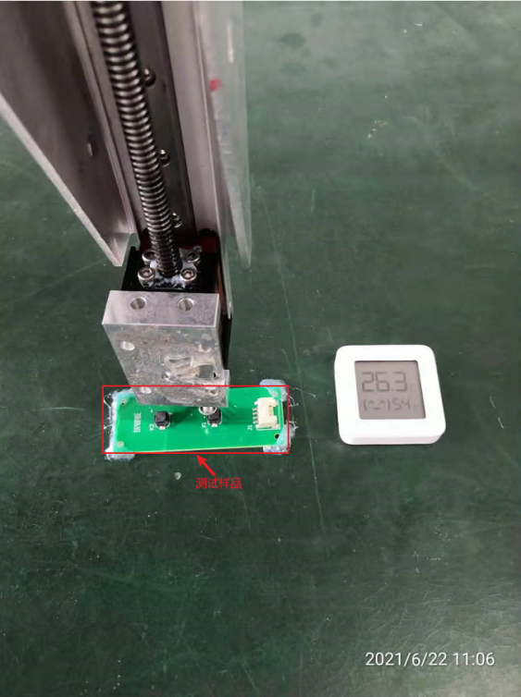

图3.1-1 机械耐久性测试开始

测试98小时后：

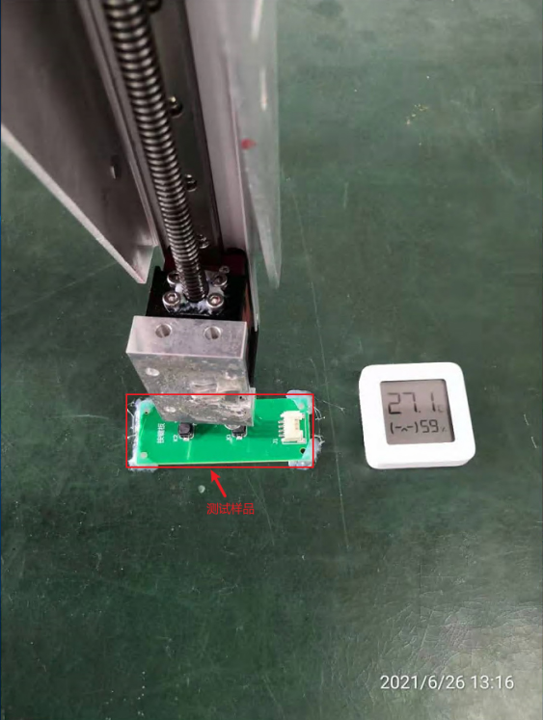

图3.1-2 机械耐久性测试98小时后